Yahoo! JAPANネットショップセミナー

ヤフー株式会社 小澤氏を講師に迎え、数万店舗が出店するヤフー・ショッピングにおける成功事例を紹介し、中小企業がネットショップで勝つための秘訣を伝授します。ネットショップを始めたいとお考えの方 売上大幅増加を狙いたい方、朗報です。是非ご参加下さい。

日 時：平成22年１１月8日(月)
午後の部：15：00～17：00 ・ 夜の部：18：30～20：30
場 所：相模原商工会議所 本館４階第６会議室(相模原市中央区中央3-12-3)
講 師：ヤフー株式会社 事業戦略統括本部 PS本部 サービス企画1部
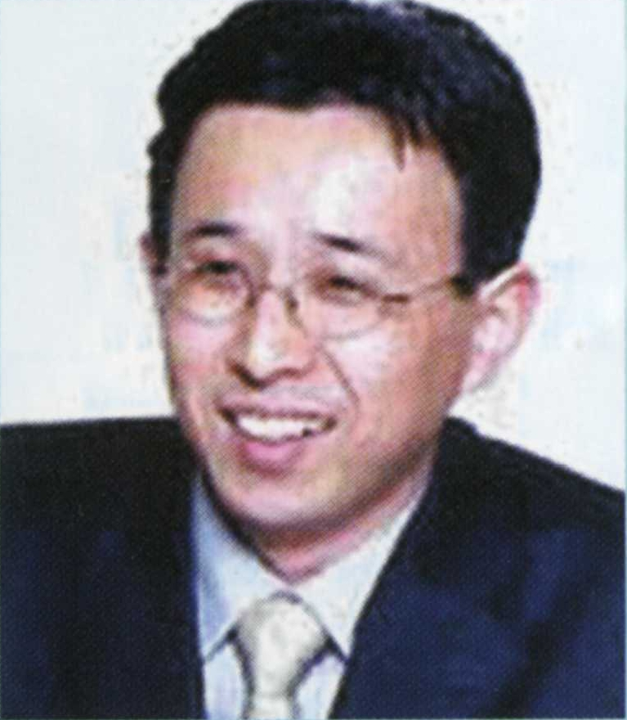
小 澤 富 士 男 氏
システム開発・中小企業向けのコンサルティングを経て、ヤフー株式会社入社。ネットショップ関連システム開発に従事するとともに、各地の商工会議所等にてネットビジネス計画立案セミナーを開催し、全国各地でネットショップ開設の支援をしている。

テーマ：「成功事例から見る売れるネットショップとは
～売上が倍増するネットショップにある秘訣とは？～」
参加料：無料 / 定員：４０名（申込先着順）/ 申込締切：１１月１日（月）
主催：相模原商工会議所 / 共催協力：ヤフー株式会社
〒252-0239 相模原市中央区中央3-12-3
相模原商工会議所 中小企業振興部 経営支援課 TEL：042-753-8135
FAX：042-753-7637 E-Mail：keieisien@ssp21.or.jp
※当商工会議所WEBサイト(URL：http://www.ssp21.or.jp/)からも申込できます！
お申込・問合せ先

事業所名 |  | ＴＥＬ
所在地 | 〒 | ＦＡＸ
所在地 | 〒 | ＭＡＩＬ
参加者氏名① | （所属・役職） | 区分 | 午後の部 ・ 夜間の部
参加者氏名② | （所属・役職） | 区分 | 午後の部 ・ 夜間の部

＊ご記入頂いた情報は､当該目的以外には使用致しません。
「Ｙａｈｏｏ! ＪＡＰＡＮ ネットショップセミナー」 参加申込書
相模原商工会議所 経営支援課 行

